fischerwerke Justierschraube JUSS

fischerwerke

Eigenschaften

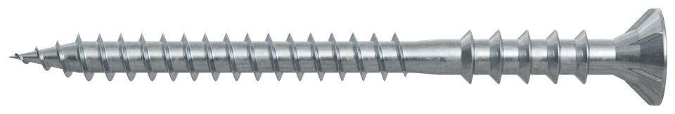

Oberfläche

beschichtet, galvanisch verzinkt

Werkstoff

Stahl

Länge (mm)

60,00 - 145,00

Schraubkopf

Senkkopf

Durchmesser (mm)

6,00